平凸透镜组的模拟结果

光路图：（由于不知道实际光路的具体位置，模拟采用夹角为10°的两束平行光进行）

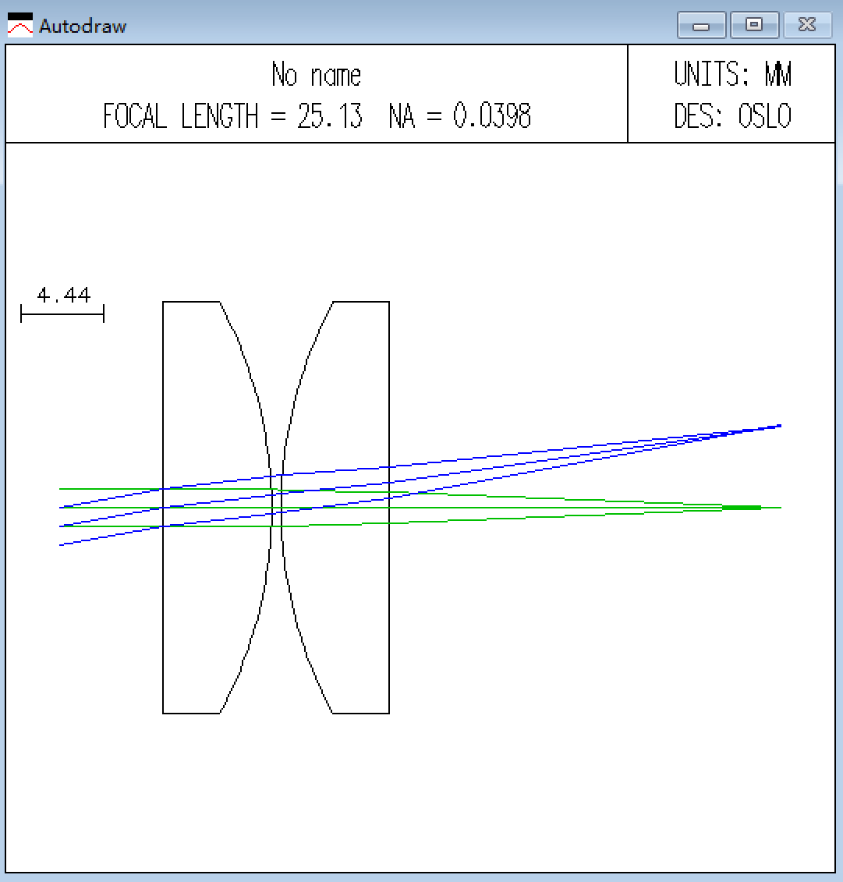

光路参数设定：

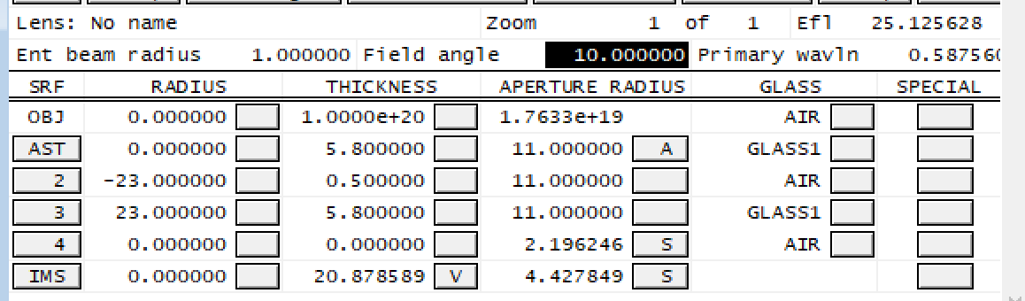

成像数据：

整体等效焦距25.13. 工作距离 12.56 高斯像高9.14（图中蓝色和绿色光线的聚焦位置之差）

成像效果:(纵向为不同入射角度，横向为失焦距离，圆圈为瑞利斑)

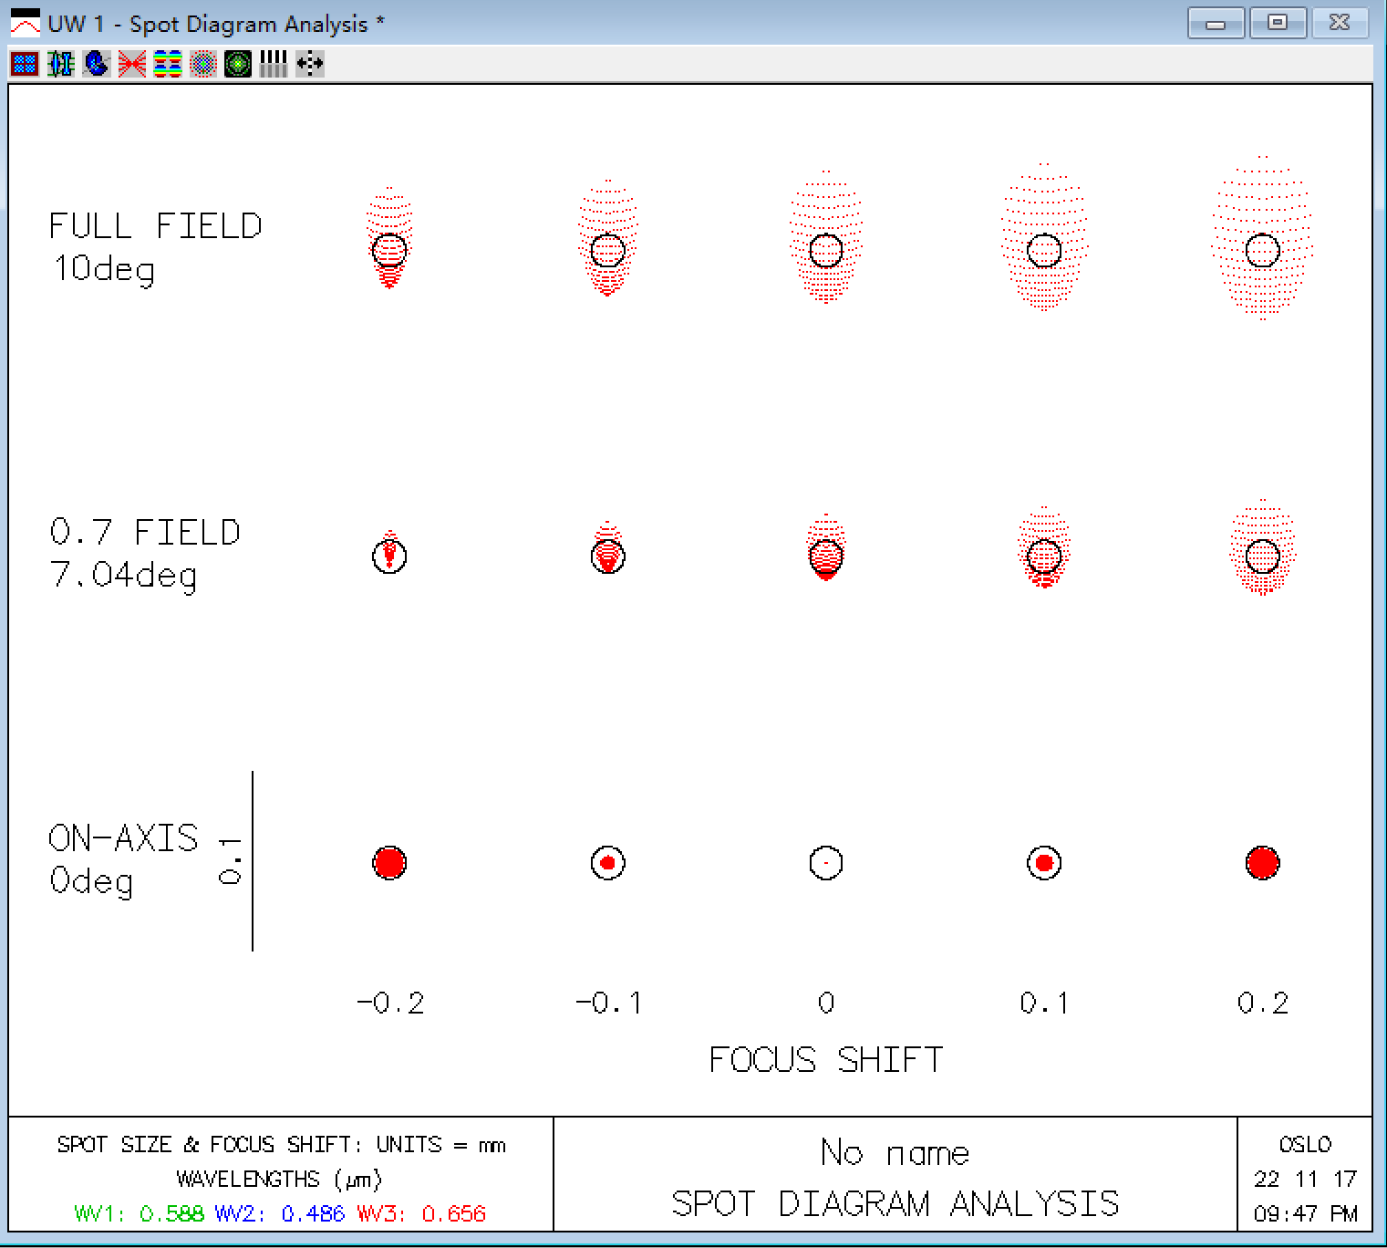

可见只要满足进轴条件，几乎所有能量都在瑞利斑内。

离轴时主要的像差是彗差。

传播函数

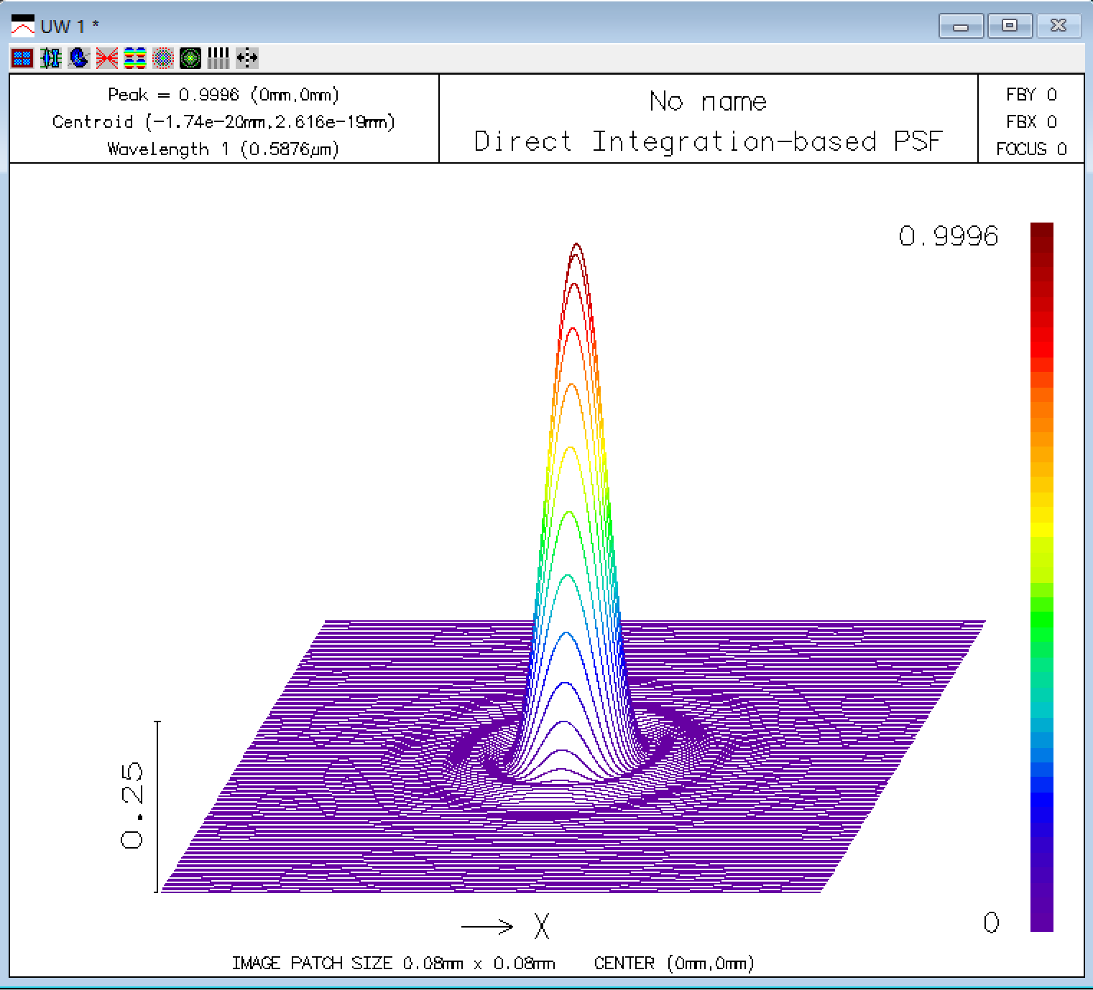

Strehl Ratio=0.9996（超过0.8一般认为达到衍射极限）